Тест тренировочный: Права и обязанности человека и гражданина
- Установите соответствие между примерами и элементами статуса гражданина РФ: к каждому элементу, данному в первом столбце, подберите элемент из второго столбца.
ПРИМЕРЫ | ЭЛЕМЕНТЫ СТАТУСА  ГРАЖДАНИНА РФ
А) уплата налогов  Б) забота о сохранении исторического и культурного наследия  В) распоряжение своими способностями к труду  Г) участие в культурной жизни  Д) пользование родным языком | 1) права  2) обязанности
- Установите соответствие между примерами и элементами статуса гражданина РФ: к каждому элементу, данному в первом столбце, подберите элемент из второго столбца.
ПРИМЕРЫ | ЭЛЕМЕНТЫ СТАТУСА  ГРАЖДАНИНА РФ
А) сохранение исторического и культурного наследия  Б) забота совершеннолетних трудоспособных детей о нетрудоспособных родителях  В) выбор рода деятельности и профессии  Г) защита Отечества  Д) социальное обеспечение по возрасту | 1) обязанности  2) права
- Установите соответствие между примерами и элементами статуса гражданина РФ: к каждому элементу, данному в первом столбце, подберите элемент из второго столбца.
ПРИМЕРЫ | ЭЛЕМЕНТЫ СТАТУСА  ГРАЖДАНИНА РФ
А) сохранение исторического и культурного наследия  Б) пользование имуществом  В) свобода передвижения  Г) обеспечение родителями получения их детьми основного общего образования  Д) защита от безработицы | 1) обязанности  2) права
- Установите соответствие между действиями и элементами статуса обучающегося: к каждому элементу, данному в первом столбце, подберите элемент из второго столбца.
ДЕЙСТВИЯ | ЭЛЕМЕНТЫ СТАТУСА  ОБУЧАЮЩЕГОСЯ
А) систематически выполнять домашние задания  Б) соблюдать чистоту в здании общеобразовательной организации и прилегающей территории  В) получать оценки по каждому школьному предмету в соответствии со своими знаниями и умениями  Г) получить образование в соответствии с государственным образовательным стандартом  Д) учиться в достойных условиях | 1) права  2) обязанности
- Установите соответствие между примерами и элементами правового статуса работника: к каждому элементу первого столбца подберите соответствующий элемент из второго столбца
ПРИМЕР | ЭЛЕМЕНТ ПРАВОВОГО  СТАТУСА РАБОТНИКА
А) своевременная выплата заработной платы  Б) соблюдение трудовой дисциплины  В) соблюдение правил внутреннего трудового распорядка  Г) полная достоверная информация об условиях труда  Д) бережное отношение к имуществу работодателя | 1) права  2) обязанности

- Гражданка РФ Альбина Ф. исповедует ислам. К какой группе прав (свобод) относится свобода совести и вероисповедания?
- Гражданин РФ Сергей К. зарегистрировался в качестве индивидуального предпринимателя. К какой группе прав (свобод) относится свобода предпринимательской деятельности?
- Михаил П. заболел и вызвал врача из муниципальной поликлиники. К какой группе прав (свобод) относится право бесплатно получать медицинскую помощь в муниципальных учреждениях здравоохранения за счёт средств соответствующего бюджета, страховых взносов, других поступлений?
- Гражданин РФ Ахмед Н. проголосовал на выборах Президента РФ. К какой группе прав (свобод) относится реализованное Ахмедом Н. конституционное право?
- Гражданка РФ Светлана В. вышла на пенсию. К какой группе прав (свобод) относится право на получение пенсии по возрасту?
- Жители российского города написали обращение к главе администрации с критикой его заявления перед выборами. К какой группе прав (свобод) относится реализованное жителями российского города конституционное право?
- Предприниматель подарил школе, в которой учился, компьютеры. К какой группе прав (свобод) относится право гражданина РФ распоряжаться своим имуществом?

- Какие конституционные обязанности гражданина РФ отражены на фотографиях
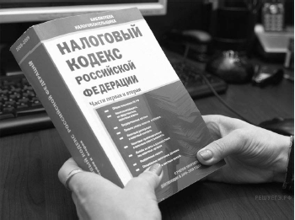1) 2) 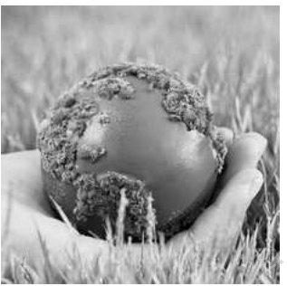3) 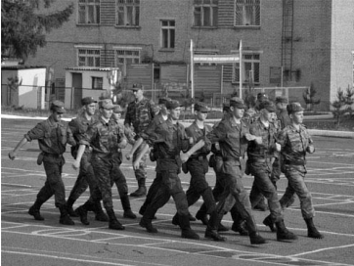4)
- Что такое налоги? С какой целью взимаются налоги в государстве?
- Что такое воспитание? Почему воспитание детей является одновременно и правом, и обязанностью?
- Что такое «природные богатства»? Почему от действий и поступков каждого человека зависит сохранение природных богатств?
- Что включает в себя обязанность на фотографии № 4?

- Какие права гражданина РФ отражены на фотографиях,
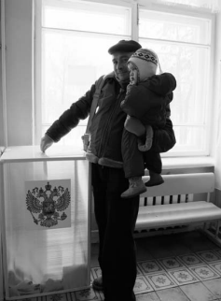1) 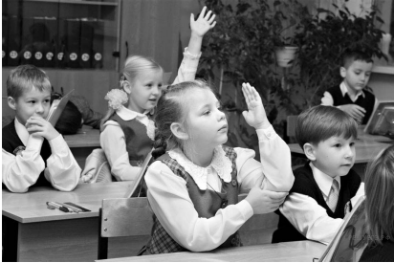2)
- Какую группу прав и свобод человека и гражданина иллюстрирует каждая фотография?
- Какое действие осуществляет мужчина, изображённый на фотографии № 1?
- Какие гарантии реализации права (фотография № 2) существуют в нашем государстве?

